 | GOBIERNO DE EL SALVADOR
Hospital Nacional "Dr. Jorge Mazzini Villacorta", Sonsonate | UNIDAD DE ADQUISICIONES | PREVISION NO:202
UACI del Hospital Nacional de Sonsonate | Y CONTRATACIONES INSTITUCIONAL | PREVISION NO:202
UACI del Hospital Nacional de Sonsonate | - | PREVISION NO:202

ORDEN DE COMPRA DE BIENES Y SERVICIOS

Lugar y Fecha: | Sonsonate 19 de Febrero del 2013 | No.Orden:67/2013

RAZON SOCIAL DEL SUMINISTRANTE
INVERSIONES DEL MILENIO, S.A DE C.V.

CANTIDAD | UNIDAD DE | D E S C R I P C I O N | PRECIO | VALOR
CANTIDAD | MEDIDA | D E S C R I P C I O N | UNITARIO | TOTAL
- | - | LINEA:0202 Atención Hospitalaria--TRANSPORTE - FONDO GENERAL | - | -
1 | Cada Uno | LIMPIEZA DE CARBURADOR | $45.00 | $45.00
1 | Cada Uno | LAVADO DE MOTOR | $45.00 | $45.00
1 | Cada Uno | LIMPIEZA DE BUJIAS | $15.00 | $15.00
- | - | TOTAL........................ | - | $105.00

SON: ciento cinco 00/100 dolares
LUGAR DE ENTREGA:TRANSPORTE- HOSPITAL SONSONATE 21 DIAS DESPUES DE RECIBIDA LA ORDEN DE COMPRA

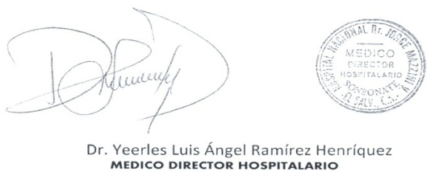
___________________________
Titular o Designado



M I N I S T E R I O D E S A L U D
H O S P I T AL N A C I O N A L D E S O N S O N A T E

VERSIÓN PÚBLICA

El presente documento es una versión pública, en el cual únicamente se ha omitido la información que la Ley de Acceso a la Información Pública que se puede abreviar LAIP, define como confidencial entre ellos los datos personales de la personas naturales firmantes de conformidad a lo establecido en los Artículos 24 y 30 de la LAIP y el Articulo 6 del lineamiento No. 1, para la publicación de la información oficiosa.

También se ha incorporado al documento la pagina escaneada con las firmas y sellos de las personas naturales firmante para la legalidad del documento.

